Projekt „Inovatívna požičovňa elektrobicyklov spoločnosti SK Solutions s.r.o.“

je spolufinancovaný Európskou úniou.
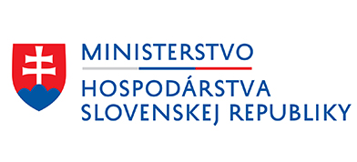
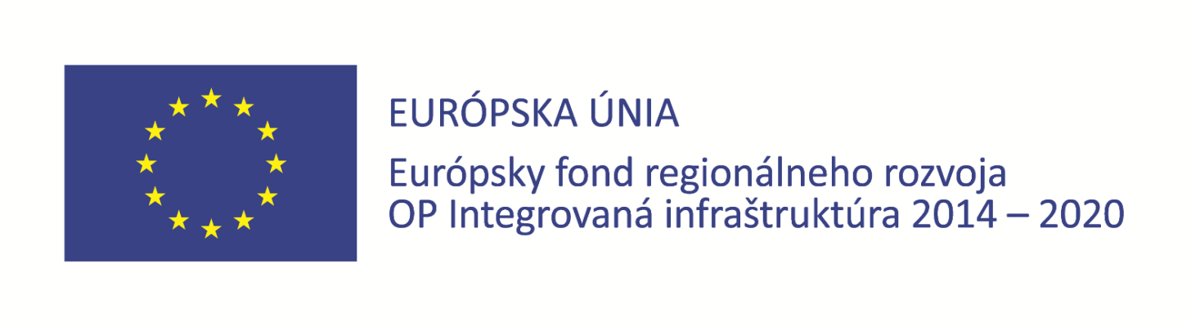
Prijímateľ:
SK Solutions s.r.o.
Kremnické Bane 117, 967 01

Miesto realizácie:
Rimavská Sobota

Opis projektu:

Hlavným cieľom projektu je rozvoj cestovného ruchu v okrese Rimavská Sobota, ktorý patrí medzi najmenej rozvinuté okresy, tzv. catching-up regions. Tento cieľ bude dosiahnutý vytvorením jedinečnej a inovatívnej požičovne elektrobicyklov, a vytvorením aplikácie, prostredníctvom ktorej bude možné elektrobicykel rezervovať, požičať a následne plánovať svoju trasu tak, aby zákazník prešiel turisticky zaujímavé miesta v regióne.

Naplnenie cieľov predkladaného projektu bude sledované prostredníctvom merateľných ukazovateľov:

Počet podnikov, ktoré dostávajú granty (kód P0284): 1.

Počet produktov, ktoré sú pre firmu nové (kód P0512): 1.

Počet podnikov, ktoré dostávajú podporu s cieľom predstaviť výrobky, ktoré sú pre firmu nové (kód P0288): 1.

Počet produktov, ktoré sú pre trh nové (kód P0513): 1.

Počet podnikov, ktoré dostávajú podporu s cieľom predstaviť výrobky, ktoré sú pre trh nové (kód P0289): 1

Nenávratný finančný príspevok: 137 617,01 €

Informácie o operačnom programe Integrovaná infraštruktúra 2014 – 2020 nájdete na www.opii.gov.sk.

Sprostredkovateľský orgán:

